## 第2讲　固体、液体和气体

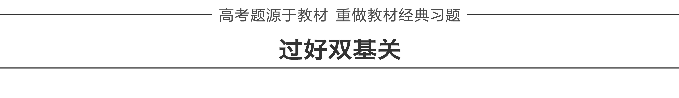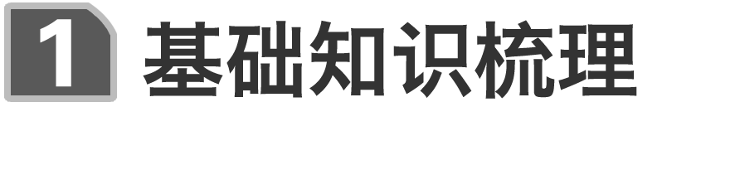

一、固体

晶体与非晶体的比较

|  |  |  |  |
| --- | --- | --- | --- |
| 分类  比较 | 晶体 |  | 非晶体 |
| 单晶体 | 多晶体 |  |
| 外形 | 规则 | 不规则 | 不规则 |
| 熔点 | 确定 | 确定 | 不确定 |
| 物理性质 | 各向异性 | 各向同性 | 各向同性 |
| 转化 | 晶体和非晶体在一定条件下可以转化 | | |
| 典型物质 | 石英、云母、明矾、食盐 | | 玻璃、橡胶 |

二、液体和液晶

1．液体的表面张力

(1)作用：液体的表面张力使液面具有收缩的趋势．

(2)方向：表面张力跟液面相切，跟这部分液面的分界线垂直．

2．毛细现象是指浸润液体在细管中上升的现象，以及不浸润液体在细管中下降的现象，毛细管越细，毛细现象越明显．

3．液晶的物理性质

(1)具有液体的流动性．

(2)具有晶体的光学各向异性．

(3)从某个方向看其分子排列比较整齐，但从另一方向看，分子的排列是杂乱无章的．

三、饱和汽、饱和汽压和相对湿度

1．饱和汽与未饱和汽

(1)饱和汽：与液体处于动态平衡的蒸汽．

(2)未饱和汽：没有达到饱和状态的蒸汽．

2．饱和汽压

(1)定义：饱和汽所具有的压强．

(2)特点：液体的饱和汽压与温度有关，温度越高，饱和汽压越大，且饱和汽压与饱和汽的体积无关．

3．相对湿度

空气中水蒸气的压强与同一温度时水的饱和汽压之比．

即：相对湿度＝.

[深度思考]　在闷热的夏天我们会感到非常的不舒服，是因为空气的相对湿度大还是小呢？

答案　相对湿度大．

四、气体

1．气体压强

(1)产生的原因

由于大量分子无规则运动而碰撞器壁，形成对器壁各处均匀、持续的压力，作用在器壁单位面积上的压力叫做气体的压强．

(2)决定因素

①宏观上：决定于气体的温度和体积．

②微观上：决定于分子的平均动能和分子的密集程度．

2．气体实验定律

|  |  |  |  |
| --- | --- | --- | --- |
|  | 玻意耳定律 | 查理定律 | 盖—吕萨克定律 |
| 内容 | 一定质量的某种气体，在温度不变的情况下，压强与体积成反比 | 一定质量的某种气体，在体积不变的情况下，压强与热力学温度成正比 | 一定质量的某种气体，在压强不变的情况下，其体积与热力学温度成正比 |
| 表  达  式 | *p*1*V*1＝*p*2*V*2 | ＝或  ＝ | ＝或  ＝ |
| 图象 |  |  |  |

3.理想气体的状态方程

(1)理想气体

①宏观上讲，理想气体是指在任何条件下始终遵守气体实验定律的气体，实际气体在压强不太大、温度不太低的条件下，可视为理想气体．

②微观上讲，理想气体的分子间除碰撞外无其他作用力，即分子间无分子势能．

(2)理想气体的状态方程

一定质量的理想气体状态方程：＝或＝*C*.

气体实验定律可看做一定质量理想气体状态方程的特例．

4．气体实验定律的微观解释

(1)等温变化

一定质量的某种理想气体，温度保持不变时，分子的平均动能不变．在这种情况下，体积减小时，分子的密集程度增大，气体的压强增大．

(2)等容变化

一定质量的某种理想气体，体积保持不变时，分子的密集程度保持不变．在这种情况下，温度升高时，分子的平均动能增大，气体的压强增大．

(3)等压变化

一定质量的某种理想气体，温度升高时，分子的平均动能增大．只有气体的体积同时增大，使分子的密集程度减小，才能保持压强不变．

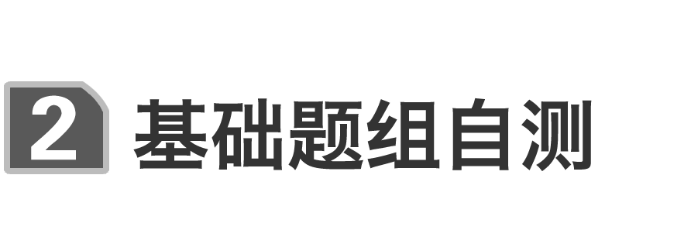

1．判断下列说法是否正确．

(1)单晶体的所有物理性质都是各向异性的．(　×　)

(2)单晶体具有固定的熔点，而多晶体和非晶体没有固定的熔点．(　×　)

(3)晶体和非晶体在一定条件下可以相互转化．(　√　)

(4)液晶是液体和晶体的混合物．(　×　)

(5)船浮于水面上不是由于液体的表面张力．(　√　)

(6)水蒸气达到饱和时，水蒸气的压强不再变化，这时蒸发和凝结仍在进行．(　√　)

(7)一定质量的理想气体在等压变化时，其体积与摄氏温度成正比．(　×　)

2．(粤教版选修3－3P26第1题)关于晶体与非晶体，正确的说法是(　　)

A．晶体能溶于水，而非晶体不能溶于水

B．晶体内部的物质微粒是有规则地排列的，而非晶体内部物质微粒的排列是不规则的

C．晶体内部的物质微粒是静止的，而非晶体内部的物质微粒在不停地运动着

D．在物质内部的各个平面上，微粒数相等的是晶体，不相等的是非晶体

答案　B

3．(粤教版选修3－3P37第2题)下列现象中，与液体表面张力有关的是(　　)

A．小缝衣针漂浮在水面上

B．小木船漂浮在水面上

C．荷叶上的小水珠呈球形

D．慢慢向小酒杯中注水，即使水面稍高出杯口，水仍不会流下来

答案　ACD

4．(粤教版选修3－3P24第1题)辨别物质是晶体还是非晶体，比较正确的方法是(　　)

A．从外形来判断

B．从各向异性或各向同性来判断

C．从导电性能来判断

D．从是否具有确定的熔点来判断

答案　D

5．(人教版选修3－3P25第1题改编)对一定质量的气体来说，下列几点能做到的是(　　)

A．保持压强和体积不变而改变它的温度

B．保持压强不变，同时升高温度并减小体积

C．保持温度不变，同时增加体积并减小压强

D．保持体积不变，同时增加压强并降低温度

答案　C

6. (人教版选修3－3P23第2题)如图1，向一个空的铝制饮料罐(即易拉罐)中插入一根透明吸管，接口用蜡密封，在吸管内引入一小段油柱(长度可以忽略)．如果不计大气压的变化，这就是一个简易的气温计．已知铝罐的容积是360 cm3，吸管内部粗细均匀，横截面积为0.2 cm2，吸管的有效长度为20 cm，当温度为25 ℃时，油柱离管口10 cm.

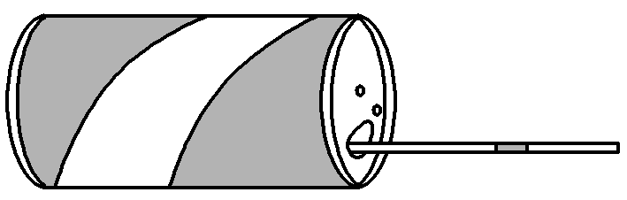

图1

(1)吸管上标刻温度值时，刻度是否应该均匀？

(2)估算这个气温计的测量范围．

答案　(1)刻度是均匀的　(2)23.4 ℃～26.6 ℃

解析　(1)由于罐内气体压强始终不变，所以

＝，＝，

Δ*V*＝Δ*T*＝Δ*T*，

Δ*T*＝·*S*·Δ*L*

由于Δ*T*与Δ*L*成正比，刻度是均匀的．

(2)Δ*T*＝×0.2×(20－10) K≈1.6 K

故这个气温计可以测量的温度范围为：

(25－1.6) ℃～(25＋1.6) ℃

即23.4 ℃～26.6 ℃.

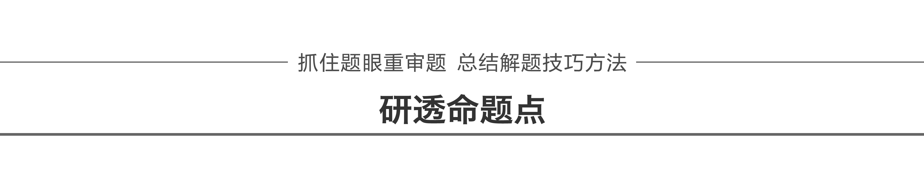

命题点一　固体与液体的性质

例1　下列说法正确的是(　　)



A．悬浮在液体中的微粒越小，在液体分子的撞击下越容易保持平衡

B．荷叶上的小水珠呈球形是由于液体表面张力的作用

C．物体内所有分子的热运动动能之和叫做物体的内能

D．当人们感到潮湿时，空气的绝对湿度不一定较大

E．一定质量的理想气体先经等容降温，再经等温压缩，压强可以回到初始的数值

答案　BDE

解析　做布朗运动的微粒越小，在液体分子的撞击下越不容易保持平衡，故A错误；荷叶上的小水珠呈球形是由于液体表面张力的作用，故B正确；物体内所有分子的热运动动能之和与分子势能的总和叫做物体的内能，故C错误；潮湿与空气的相对湿度有关，与绝对湿度无关，当人们感到潮湿时，空气的绝对湿度不一定较大，故D正确；根据理想气体的状态方程：＝*C*可知，一定质量的理想气体先经等容降温，压强减小；再经等温压缩，压强又增大，所以压强可以回到初始的数值，故E正确．

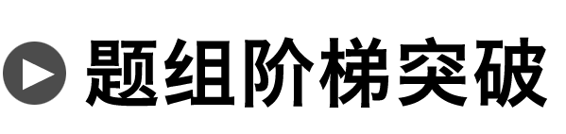

1．(2015·新课标全国Ⅰ·33(1))下列说法正确的是(　　)

A．将一块晶体敲碎后，得到的小颗粒是非晶体

B．固体可以分为晶体和非晶体两类，有些晶体在不同方向上有不同的光学性质

C．由同种元素构成的固体，可能会由于原子的排列方式不同而成为不同的晶体

D．在合适的条件下，某些晶体可以转变为非晶体，某些非晶体也可以转变为晶体

E．在熔化过程中，晶体要吸收热量，但温度保持不变，内能也保持不变

答案　BCD

解析　晶体有固定的熔点，并不会因为颗粒的大小而改变，即使敲碎为小颗粒，仍旧是晶体，选项A错误；固体分为晶体和非晶体两类，有些晶体在不同方向上光学性质不同，表现为具有各向异性，选项B正确；同种元素构成的固体可能由于原子的排列方式不同而形成不同的晶体，如金刚石和石墨，选项C正确；晶体的分子排列结构如果遭到破坏就可能形成非晶体，反之亦然，选项D正确；熔化过程中，晶体要吸热，温度不变，但是内能增大，选项E错误．

2．(2014·海南·15(1))下列说法正确的是(　　)

A．液面表面张力的方向与液面垂直并指向液体内部

B．单晶体有固定的熔点，多晶体没有固定的熔点

C．单晶体中原子(或分子、离子)的排列具有空间周期性

D．通常金属在各个方向的物理性质都相同，所以金属是非晶体

E．液晶具有液体的流动性，同时具有晶体的各向异性特征

答案　CE

解析　液面表面张力的方向始终与液面相切，A错误．单晶体和多晶体都有固定的熔点，非晶体熔点不固定，B错误．单晶体中原子(或分子、离子)的排列是规则的，具有空间周期性，表现为各向异性，C正确．金属材料虽然显示各向同性，但并不意味着就是非晶体，可能是多晶体，D错误．液晶的名称由来就是由于它具有液体的流动性和晶体的各向异性，E正确．

3．下列说法正确的是(　　)

A．一切晶体的光学和力学性质都是各向异性的

B．在完全失重的宇宙飞船中，水的表面存在表面张力

C．脱脂棉脱脂的目的，在于使它从不能被水浸润变为可以被水浸润，以便吸取药液

D．土壤里有很多毛细管，如果要把地下的水分沿着它们引到地表，可以将地面的土壤锄松

E．人们可以利用某些物质在水溶液中形成的薄片状液晶来研究离子的渗透性，进而了解机体对药物的吸收等生理过程

答案　BCE

命题点二　气体压强的产生与计算

平衡状态下气体压强的求法

1．液片法：选取假想的液体薄片(自身重力不计)为研究对象，分析液片两侧受力情况，建立平衡方程，消去面积，得到液片两侧压强相等方程，求得气体的压强．

2．力平衡法：选取与气体接触的液柱(或活塞)为研究对象进行受力分析，得到液柱(或活塞)的受力平衡方程，求得气体的压强．

3．等压面法：在连通器中，同一种液体(中间不间断)同一深度处压强相等．液体内深*h*处的总压强*p*＝*p*0＋*ρgh*，*p*0为液面上方的压强．

例2　若已知大气压强为*p*0，在图2中各装置均处于静止状态，图中液体密度均为*ρ*，求被封闭气体的压强．

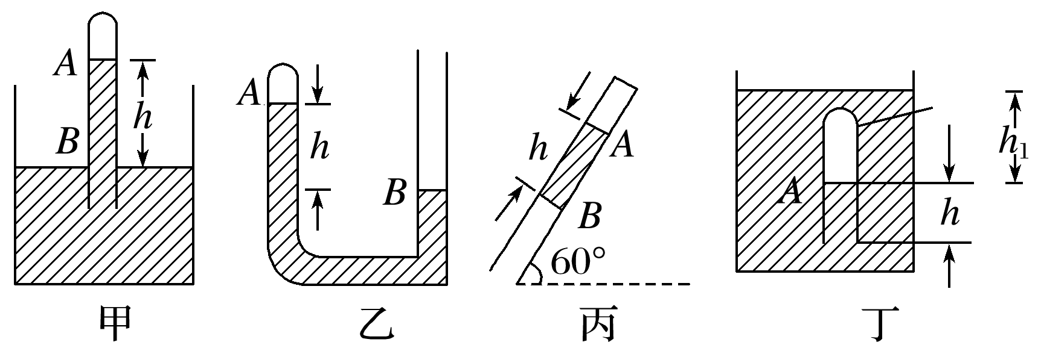

图2

各装置均处于静止状态．



答案　甲：*p*0－*ρgh*　乙：*p*0－*ρgh*　丙：*p*0－*ρgh*

丁：*p*0＋*ρgh*1

解析　在甲图中，以高为*h*的液柱为研究对象，由二力平衡知*p*甲*S*＝－*ρghS*＋*p*0*S*

所以*p*甲＝*p*0－*ρgh*

在图乙中，以*B*液面为研究对象，由平衡方程*F*上＝*F*下有：

*pAS*＋*ρghS*＝*p*0*S*

*p*乙＝*pA*＝*p*0－*ρgh*

在图丙中，仍以*B*液面为研究对象，有

*pA*′＋*ρgh*sin 60°＝*p*0

所以*p*丙＝*pA*′＝*p*0－*ρgh*

在图丁中，以液面*A*为研究对象，由二力平衡得

*p*丁*S*＝(*p*0＋*ρgh*1)*S*

所以*p*丁＝*p*0＋*ρgh*1



4．竖直平面内有如图3所示的均匀玻璃管，内用两段水银柱封闭两段空气柱*a*、*b*，各段水银柱高度如图所示，大气压为*p*0，求空气柱*a*、*b*的压强各多大．

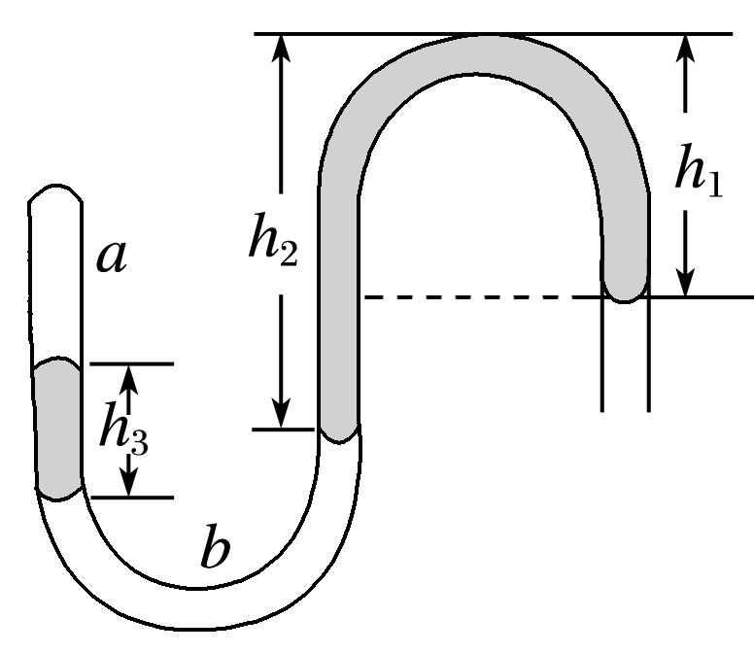

图3

答案　*pa*＝*p*0＋*ρg*(*h*2－*h*1－*h*3)　*pb*＝*p*0＋*ρg*(*h*2－*h*1)

解析　从开口端开始计算，右端大气压为*p*0，同种液体同一水平面上的压强相同，所以*b*气柱的压强为*pb*＝*p*0＋*ρ*g(*h*2－*h*1)，而*a*气柱的压强为*pa*＝*pb*－*ρ*g*h*3＝*p*0＋*ρ*g(*h*2－*h*1－*h*3)．

5.汽缸截面积为*S*，质量为*m*的梯形活塞上面是水平的，下面与右侧竖直方向的夹角为*α*，如图4所示，当活塞上放质量为*M*的重物时处于静止．设外部大气压为*p*0，若活塞与缸壁之间无摩擦．求汽缸中气体的压强．

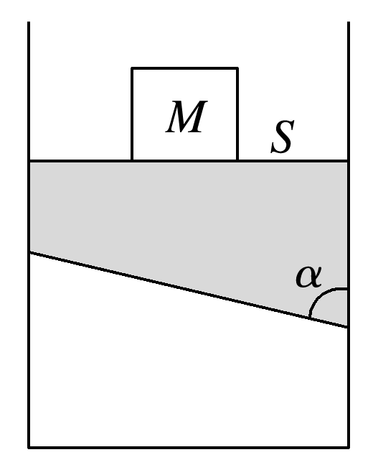

图4

答案　*p*0＋

解析　*p*气*S*′＝

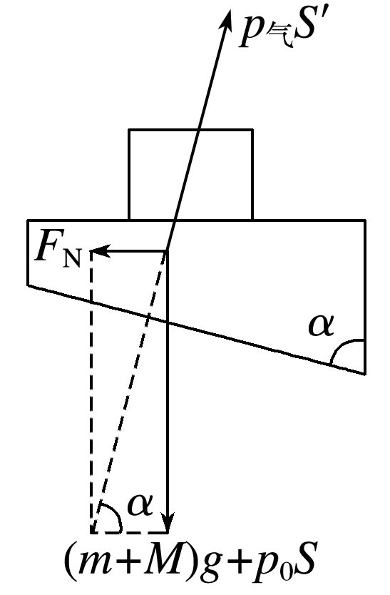

又因为*S*′＝

所以*p*气＝＝*p*0＋.

命题点三　气体状态变化的图象问题

1．气体实验定律图象对比(质量一定)

|  |  |  |  |
| --- | --- | --- | --- |
| 定律 | 变化过程 | 一定质量气体的两条图线 | 图线特点 |
| 玻意耳定律 | 等温变化 |  | 等温变化在*p*－*V*图象中是双曲线，由＝常数知，*T*越大，*pV*值就越大，故远离原点的等温线对应的温度高，即*T*1＜*T*2，等温变化的*p*－图象是通过原点的直线，斜率越大则温度越高，所以*T*2＞*T*1 |
| 查理定律 | 等容变化 |  | 等容变化的*p*－*T*图象是通过原点的直线，由＝常数可知，体积大时图线斜率小，所以*V*1＜*V*2 |
| 盖—吕萨克定律 | 等压变化 |  | 等压变化的*V*－*T*图象是通过原点的直线，由＝常数可知，压强大时斜率小，所以*p*1＜*p*2 |

2.利用垂直于坐标轴的线作辅助线去分析同质量、不同温度的两条等温线，不同体积的两条等容线，不同压强的两条等压线的关系．例如图5中*A*、*B*是辅助线与两条等容线的交点，可以认为从*B*状态通过等温升压到*A*状态，体积必然减小，所以*V*2＜*V*1.

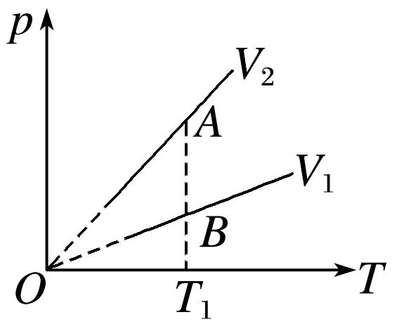

图5

例3　如图6甲是一定质量的气体由状态*A*经过状态*B*变为状态*C*的*V*－*T*图象．已知气体在状态*A*时的压强是1.5×105 Pa.

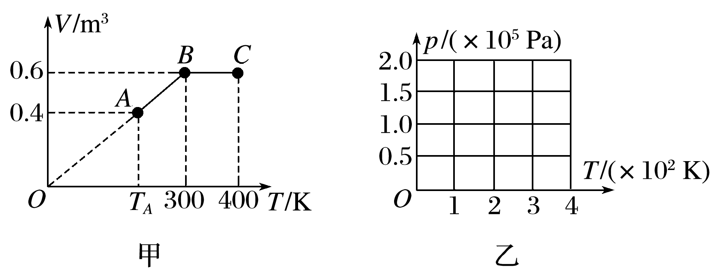

图6

(1)写出*A*→*B*过程中压强变化的情形，并根据图象提供的信息，计算图甲中*TA*的温度值．

(2)请在图乙坐标系中，作出该气体由状态*A*经过状态*B*变为状态*C*的*p*－*T*图象，并在图线相应的位置上标出字母*A*、*B*、*C*.如果需要计算才能确定的有关坐标值，请写出计算过程．

找到两个图象对应的状态变化过程及状态参量．



答案　见解析

解析　(1)从题图甲可以看出，*A*与*B*连线的延长线过原点，所以*A*→*B*是一个等压变化，即*pA*＝*pB*

根据盖—吕萨克定律可得＝

所以*TA*＝*TB*＝×300 K＝200 K

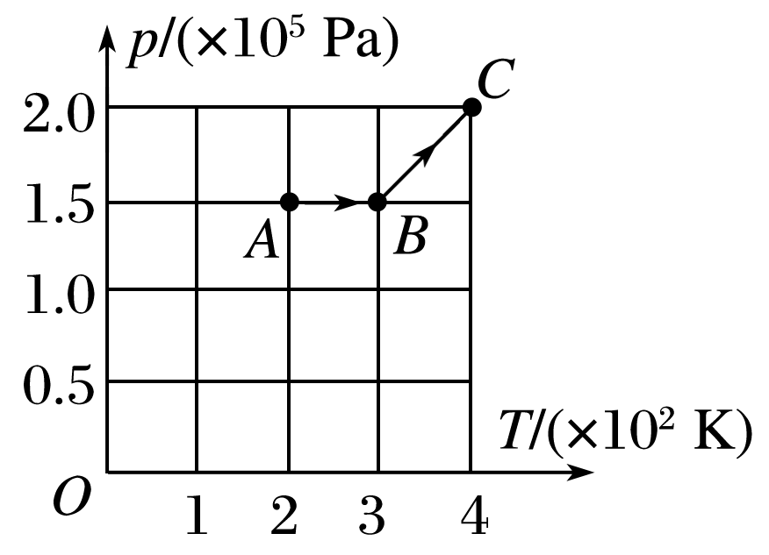

(2)由题图甲可知，*B*→*C*是等容变化，根据查理定律得＝

所以*pC*＝*pB*＝×1.5×105 Pa＝2.0×105 Pa

则可画出状态*A*→*B*→*C*的*p*－*T*图象如图所示．



气体状态变化图象的应用技巧

1．明确点、线的物理意义：求解气体状态变化的图象问题，应当明确图象上的点表示一定质量的理想气体的一个平衡状态，它对应着三个状态参量；图象上的某一条直线段或曲线段表示一定质量的理想气体状态变化的一个过程．

2．明确斜率的物理意义：在*V*－*T*图象(或*p*－*T*图象)中，比较两个状态的压强(或体积)大小，可以比较这两个状态到原点连线的斜率的大小，其规律是：斜率越大，压强(或体积)越小；斜率越小，压强(或体积)越大．

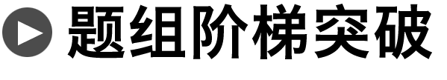

6.一定质量的理想气体，从图7中*A*状态开始，经历了*B*、*C*，最后到*D*状态，下列说法中正确的是(　　)

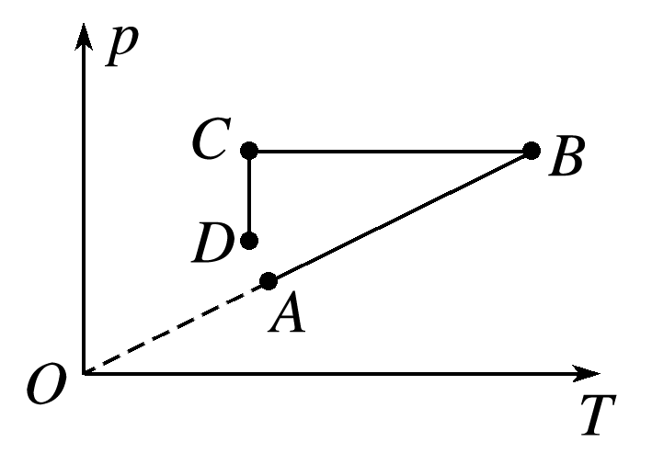

图7

A．*A*→*B*温度升高，体积不变

B．*B*→*C*压强不变，体积变大

C．*C*→*D*压强变小，体积变小

D．*B*点的温度最高，*C*点的体积最大

答案　A

7．如图8所示，汽缸开口向右、固定在水平桌面上，汽缸内用活塞(横截面积为*S*)封闭了一定质量的理想气体，活塞与汽缸壁之间的摩擦忽略不计．轻绳跨过光滑定滑轮将活塞和地面上的重物(质量为*m*)连接．开始时汽缸内外压强相同，均为大气压*p*0(*mg*＜*p*0*S*)，轻绳处在伸直状态，汽缸内气体的温度为*T*0，体积为*V*.现使汽缸内气体的温度缓慢降低，最终使得气体体积减半，求：

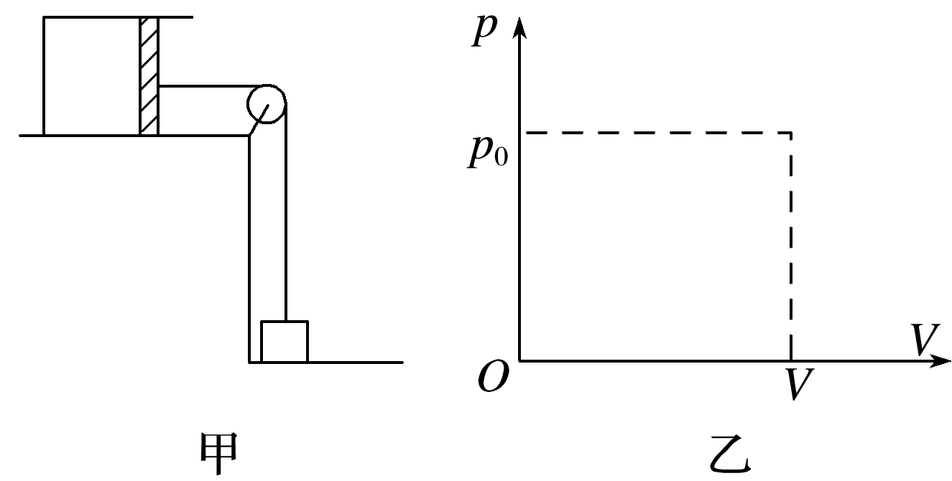

图8

(1)重物刚离开地面时汽缸内气体的温度*T*1；

(2)气体体积减半时的温度*T*2；

(3)在如图乙所示的坐标系中画出气体状态变化的整个过程并标注相关点的坐标值．

答案　(1)*T*0　(2)*T*0　(3)见解析图

解析　(1)*p*1＝*p*0，*p*2＝*p*0－

等容过程：＝，解得：*T*1＝*T*0

(2)等压过程：＝，解得：*T*2＝*T*0

(3)如图所示

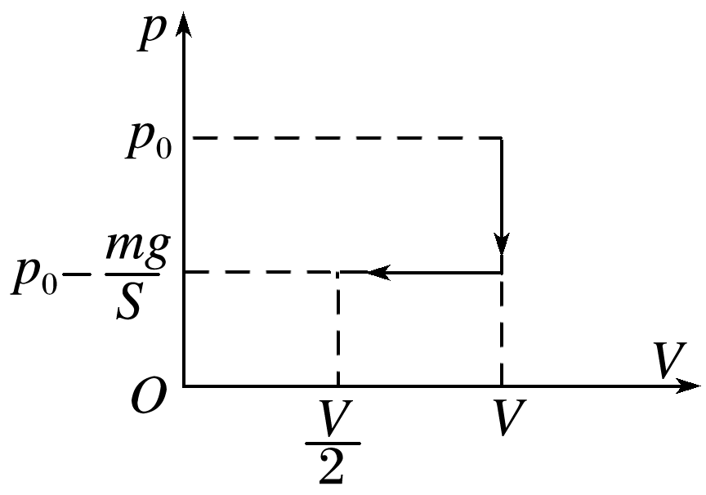

命题点四　气体实验定律的微观解释

例4　对于一定质量的气体，当压强和体积发生变化时，以下说法正确的是(　　)



A．压强和体积都增大时，其分子平均动能不可能不变

B．压强和体积都增大时，其分子平均动能有可能减小

C．压强增大，体积减小时，其分子平均动能一定不变

D．压强减小，体积增大时，其分子平均动能可能增大

答案　AD



8．一定质量的理想气体，经等温压缩，气体的压强增大，用分子动理论的观点分析，这是因为(　　)

A．气体分子每次碰撞器壁的平均冲力增大

B．单位时间内单位面积器壁上受到气体分子碰撞的次数增多

C．气体分子的总数增加

D．单位体积内的分子数目增加

答案　BD

解析　理想气体经等温压缩，体积减小，单位体积内的分子数目增加，则单位时间内单位面积器壁上受到气体分子的碰撞次数增多，压强增大，但气体分子每次碰撞器壁的平均冲力不变，故B、D正确，A、C错误．

9．封闭在汽缸内一定质量的气体，如果保持气体体积不变，当温度升高时，以下说法正确的是(　　)

A．气体的密度增大

B．气体的压强增大

C．气体分子的平均动能减小

D．每秒撞击单位面积器壁的气体分子数增多

答案　BD

解析　等容变化温度升高时，压强一定增大，分子密度不变，分子平均动能增大，单位时间撞击单位面积器壁的气体分子数增多，B、D正确．

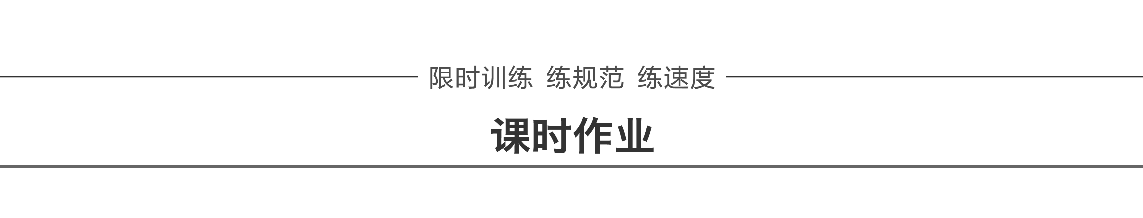

题组1　固体、液体和气体性质的理解

1．对下列几种固体物质的认识，正确的有(　　)

A．食盐熔化过程中，温度保持不变，说明食盐是晶体

B．烧热的针尖接触涂有蜂蜡薄层的云母片背面，熔化的蜂蜡呈椭圆形，说明蜂蜡是晶体

C．天然石英表现为各向异性，是由于该物质的微粒在空间的排列不规则

D．石墨和金刚石的物理性质不同，是由于组成它们的物质微粒排列结构不同

答案　AD

解析　若物体是晶体，则在熔化过程中，温度保持不变，可见A正确；烧热的针尖接触涂有蜂蜡薄层的云母片背面，熔化的蜂蜡呈椭圆形，是由于云母片在不同方向上导热性能不同造成的，说明云母片是晶体，所以B错误；沿晶体的不同方向，原子排列的周期性和疏密程度不尽相同，由此导致晶体在不同方向的物理性质不同，这就是晶体的各向异性．选项C错误，D正确．

2．下列说法中正确的是(　　)

A．空气中水蒸气的实际压强与饱和汽压相差越大，越有利于水的蒸发

B．布朗运动是液体分子的运动，说明液体分子永不停息地做无规则热运动

C．水杯里的水面超出杯口但不溢出，是由于水的表面张力作用

D．单晶体具有物理性质各向异性的特征

E．温度升高，物体所有分子的动能都增大

答案　ACD

3．下列说法中正确的是(　　)

A．物体体积增大时，其分子势能一定增大

B．只要物体温度升高，其分子平均动能就一定变大

C．空气绝对湿度不变时，温度越高，相对湿度越小

D．给自行车打气越打越困难，主要是因为气体分子间斥力越来越大

E．液体表面层分子比内部分子稀疏，因此液体表面有收缩的趋势

答案　BCE

解析　分子间距离从很小逐渐增大的过程中，分子势能先减小后增大，要看分子间的距离从何位置增大，所以物体体积增大时，其分子势能不一定增大．故A错误．温度是分子平均动能的量度，只要物体温度升高，其分子平均动能就一定变大．故B正确．空气中水蒸气的实际压强与同温度水的饱和汽压之比叫做空气的相对湿度；空气绝对湿度不变时，温度越高，饱和汽压越大，相对湿度越小．故C正确；气体间分子间距较大，此时分子间作用力已经接近为零，故自行车打气越打越困难主要是因为胎内气体压强增大而非分子间相互排斥，故D错误；因液体分子表面层分子分布比内部稀疏，故分子间作用力表现为引力，液体表面有收缩趋势，故E正确．

4．关于晶体、液晶和饱和汽的理解，下列说法正确的是(　　)

A．晶体的分子排列都是有规则的

B．液晶显示器利用了液晶对光具有各向异性的特点

C．饱和汽压与温度和体积都有关

D．相对湿度越大，空气中水蒸气越接近饱和

E．对于同一种液体，饱和汽压随温度升高而增大

答案　BDE

题组2　气体状态变化的图象问题

5.一定质量的理想气体经历一系列变化过程，如图1所示，下列说法正确的是(　　)

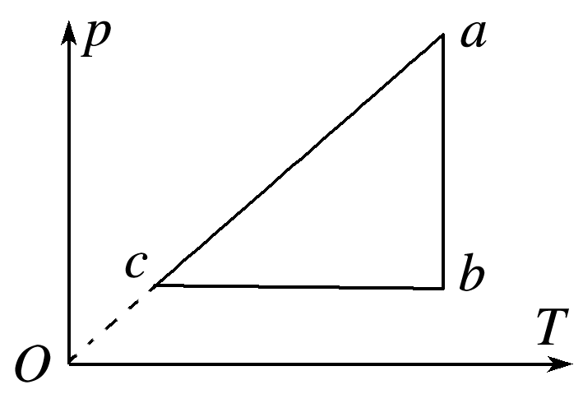

图1

A．*b*→*c*过程中，气体压强不变，体积增大

B．*a*→*b*过程中，气体体积增大，压强减小

C．*c*→*a*过程中，气体压强增大，体积不变

D．*c*→*a*过程中，气体内能增大，体积变小

E．*c*→*a*过程中， 气体从外界吸热，内能增大

答案　BCE

解析　*b*→*c*过程中，气体压强不变，温度降低，根据盖—吕萨克定律＝*C*得知，体积应减小．故A错误．*a*→*b*过程中气体的温度保持不变，即气体发生等温变化，压强减小，根据玻意耳定律*pV*＝*C*得知，体积增大．故B正确．*c*→*a*过程中，由图可知，*p*与*T*成正比，则气体发生等容变化，体积不变，故C正确，D错误；一定质量的理想气体的内能只与气体温度有关，并且温度越高气体的内能越大，则知*c*→*a*过程中，温度升高，气体内能增大，而体积不变，气体没有对外做功，外界也没有对气体做功，所以气体一定吸收热量．故E正确．

6．(2014·福建理综·29(2))图2为一定质量理想气体的压强*p*与体积*V*的关系图象，它由状态*A*经等容过程到状态*B*，再经等压过程到状态*C*.设*A*、*B*、*C*状态对应的温度分别为*TA*、*TB*、*TC*，则下列关系式中正确的是(　　)

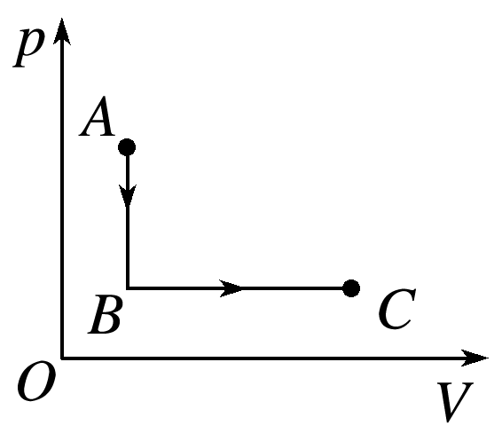

图2

A．*TA*<*TB*，*TB*<*TC* B．*TA*>*TB*，*TB*＝*TC*

C．*TA*>*TB*，*TB*<*TC* D．*TA*＝*TB*，*TB*>*TC*

答案　C

解析　由题中图象可知，气体由*A*到*B*过程为等容变化，由查理定律得＝，*pA*>*pB*，故*TA*>*TB*；由*B*到*C*过程为等压变化，由盖·吕萨克定律得＝，*VB*<*VC*，故*TB*<*TC*.选项C正确．

7.如图3，一定量的理想气体从状态*a*沿直线变化到状态*b*，在此过程中，其压强(　　)

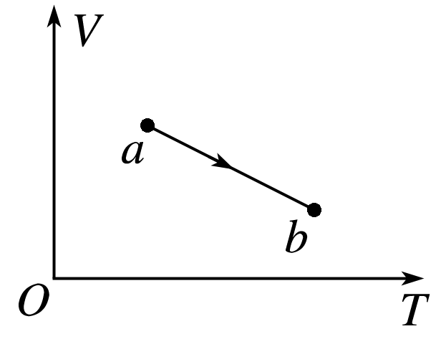

图3

A．逐渐增大

B．逐渐减小

C．始终不变

D．先增大后减小

答案　A

解析　由图象可得，体积*V*减小，温度*T*增大，由公式＝*C*得压强*p*一定增大．故答案选A.

8．(1)在高原地区烧水需要使用高压锅，水烧开后，锅内水面上方充满饱和汽，停止加热，高压锅在密封状态下缓慢冷却，在冷却过程中，锅内水蒸气的变化情况为________．

A．压强变小 B．压强不变

C．一直是饱和汽 D．变为未饱和汽

(2)如图4甲所示，在斯特林循环的*p*－*V*图象中，一定质量理想气体从状态*A*依次经过状态*B*、*C*和*D*后再回到状态*A*，整个过程由两个等温和两个等容过程组成．*B*→*C*的过程中，单位体积中的气体分子数目________(选填“增大”“减小”或“不变”)，状态*A*和状态*D*的气体分子热运动速率的统计分布图象如图乙所示，则状态*A*对应的是________(选填“①”或“②”)．

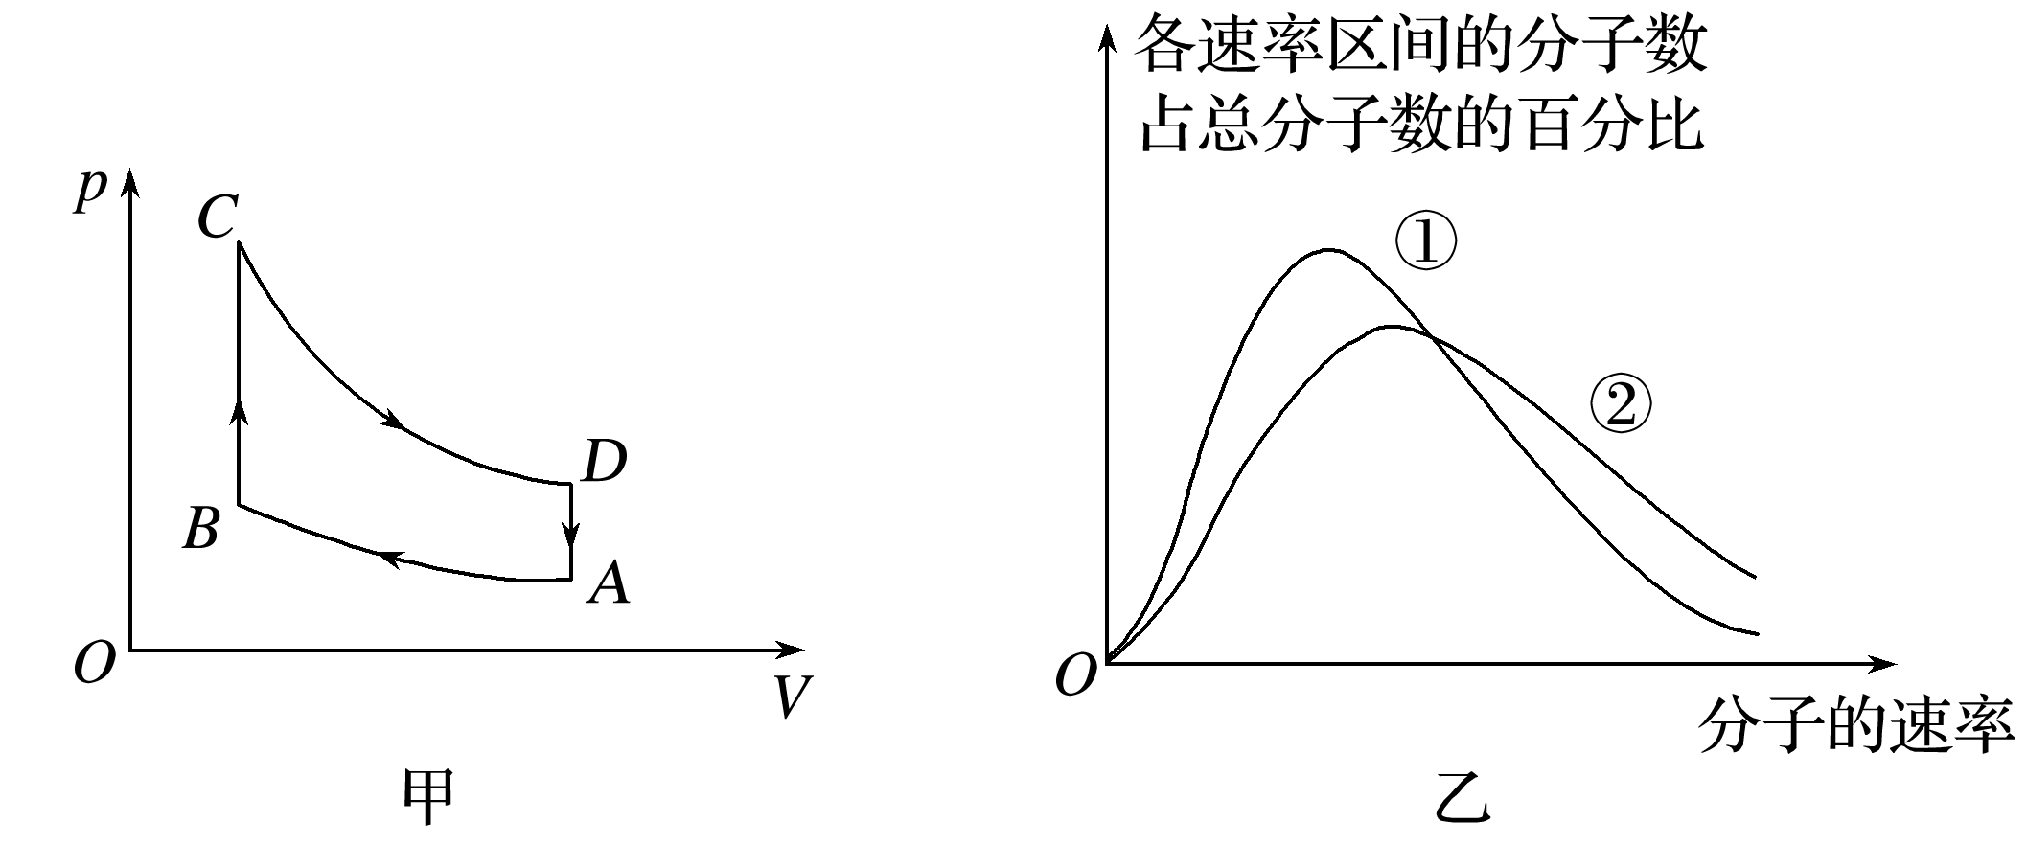

图4

(3)如图甲所示，在*A*→*B*和*D*→*A*的过程中，气体放出的热量分别为4 J和20 J，在*B*→*C*和*C*→*D*的过程中，气体吸收的热量分别为20 J和12 J．求气体完成一次循环对外界所做的功．

答案　(1)AC　(2)不变　①　(3)8 J

解析　(1)停止加热后，高压锅在密封状态下缓慢冷却，此过程中锅内水蒸气仍是饱和汽，由*p*－*T*关系知，*p*减小．故A、C项正确．

(2)从*B*→*C*的过程中，气体体积不变，故单位体积中的气体分子数目不变；因*TA*<*TD*，温度升高气体分子的平均速率增大，则*A*状态对应的是①.

(3)完成一次循环气体内能不变Δ*U*＝0，吸收的热量

*Q*＝(20＋12－4－20) J＝8 J

由热力学第一定律Δ*U*＝*Q*＋*W*得，*W*＝－8 J，

气体对外做功为8 J.

题组3　气体实验定律的应用

9．如图5所示，足够长的圆柱形汽缸竖直放置，其横截面积为*S*＝1×10－3 m2，汽缸内有质量*m*＝2 kg的活塞，活塞与汽缸壁封闭良好，不计摩擦．开始时活塞被销子K销于如图位置，离缸底高度*L*1＝12 cm，此时汽缸内被封闭气体的压强*p*1＝1.5×105 Pa，温度*T*1＝300 K，外界大气压*p*0＝1.0×105 Pa，*g*＝10 m/s2.

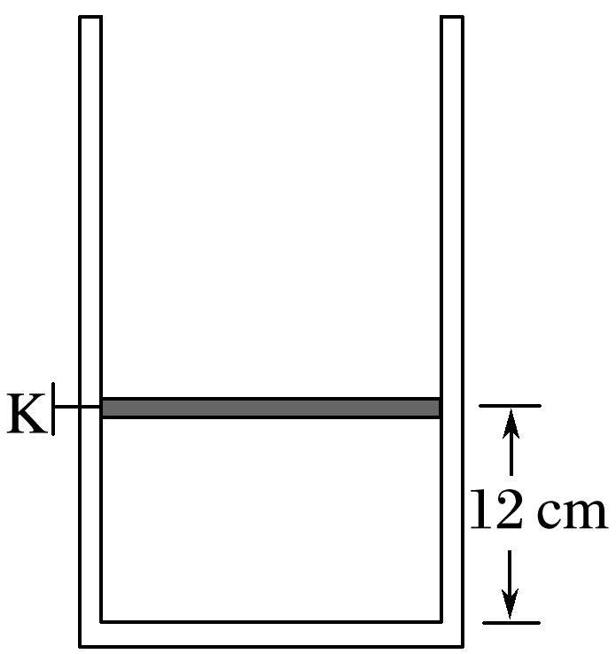

图5

(1)现对密闭气体加热，当温度升到*T*2＝400 K．其压强*p*2多大？

(2)若在此时拔去销子K，活塞开始向上运动，当它最后静止在某一位置时，汽缸内气体的温度降为*T*3＝360 K，则这时活塞离缸底的距离*L*3为多少？

(3)保持气体温度为360 K不变，让汽缸和活塞一起在竖直方向做匀变速直线运动，为使活塞能停留在离缸底*L*4＝16 cm处，则求汽缸和活塞应做匀加速直线运动的加速度*a*的大小及方向．

答案　(1)2.0×105 Pa　(2)18 cm　(3)7.5 m/s2，方向向上

解析　(1)等容变化：＝，解得*p*2＝2.0×105 Pa

(2)活塞受力平衡，故封闭气体压强

*p*3＝*p*0＋＝1.2×105 Pa

根据理想气体状态方程，有＝，又*V*2＝*L*1*S*，*V*3＝*L*3*S*，解得：*L*3＝18 cm

(3)等温变化：*p*3*V*3＝*p*4*V*4，解得*p*4＝1.35×105 Pa

应向上做匀加速直线运动

对活塞，由牛顿第二定律：*p*4*S*－*p*0*S*－*mg*＝*ma*

解得：*a*＝7.5 m/s2.